Escribo en mi cuaderno de matemáticas la siguiente información. Conservando buena caligrafía y ortografía:

Conjunto

Llamamos conjunto a una colección, reunión agrupación de objetos, a los que llamamos elementos, que tienen alguna característica común. Estos objetos pueden ser números, letras, días de la semana, países, alumnos, etc..

Representación de conjuntos.

Podemos representar conjuntos utilizado:

1. Diagramas de Venn:

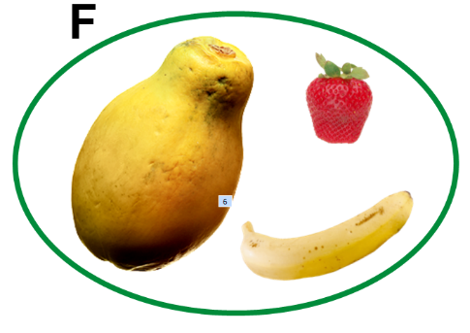 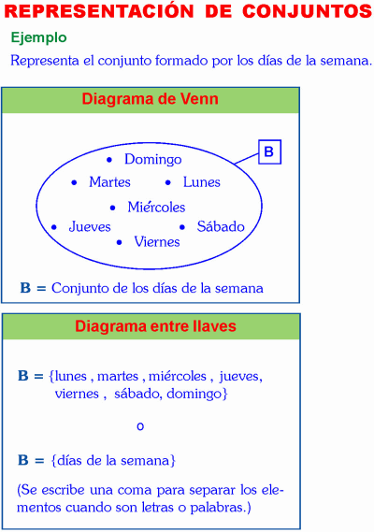

1. Llaves: Aquí los elementos se separan con comas.

F = { Pera, Fresa, Banano}

